研究生管理信息系统

操作手册

目 录
1 推荐浏览器 3
2 进入应用 4
3 培养方案-手工指定方案 5
3.1【手工指定】： 6
3.1.1【取消指定】 7
指定错误后也可以进行取消指定的操作 7
3.1.1【锁定】 8

推荐浏览器
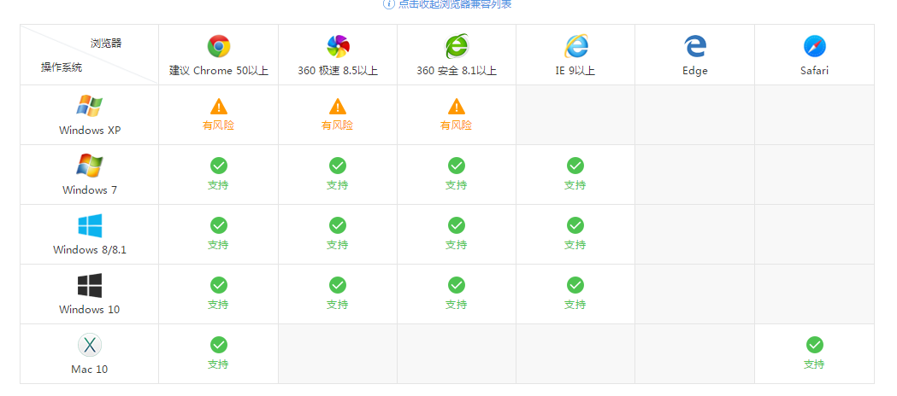
系统支持的操作系统和浏览器列表，如下图：
推荐使用Chrome浏览器或者360极速浏览器，能很好地满足新型网站对浏览器的要求。

进入应用
- 输入系统网址（yjsxt.jnu.edu.cn）输入您的学号和密码，点击登录，进入如下界面：
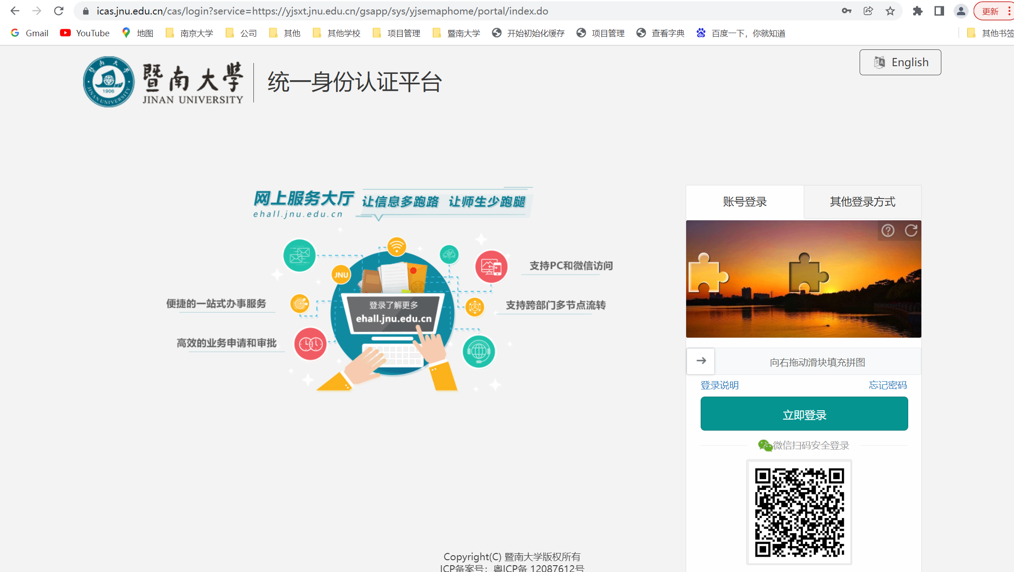

培养计划-培养计划审核
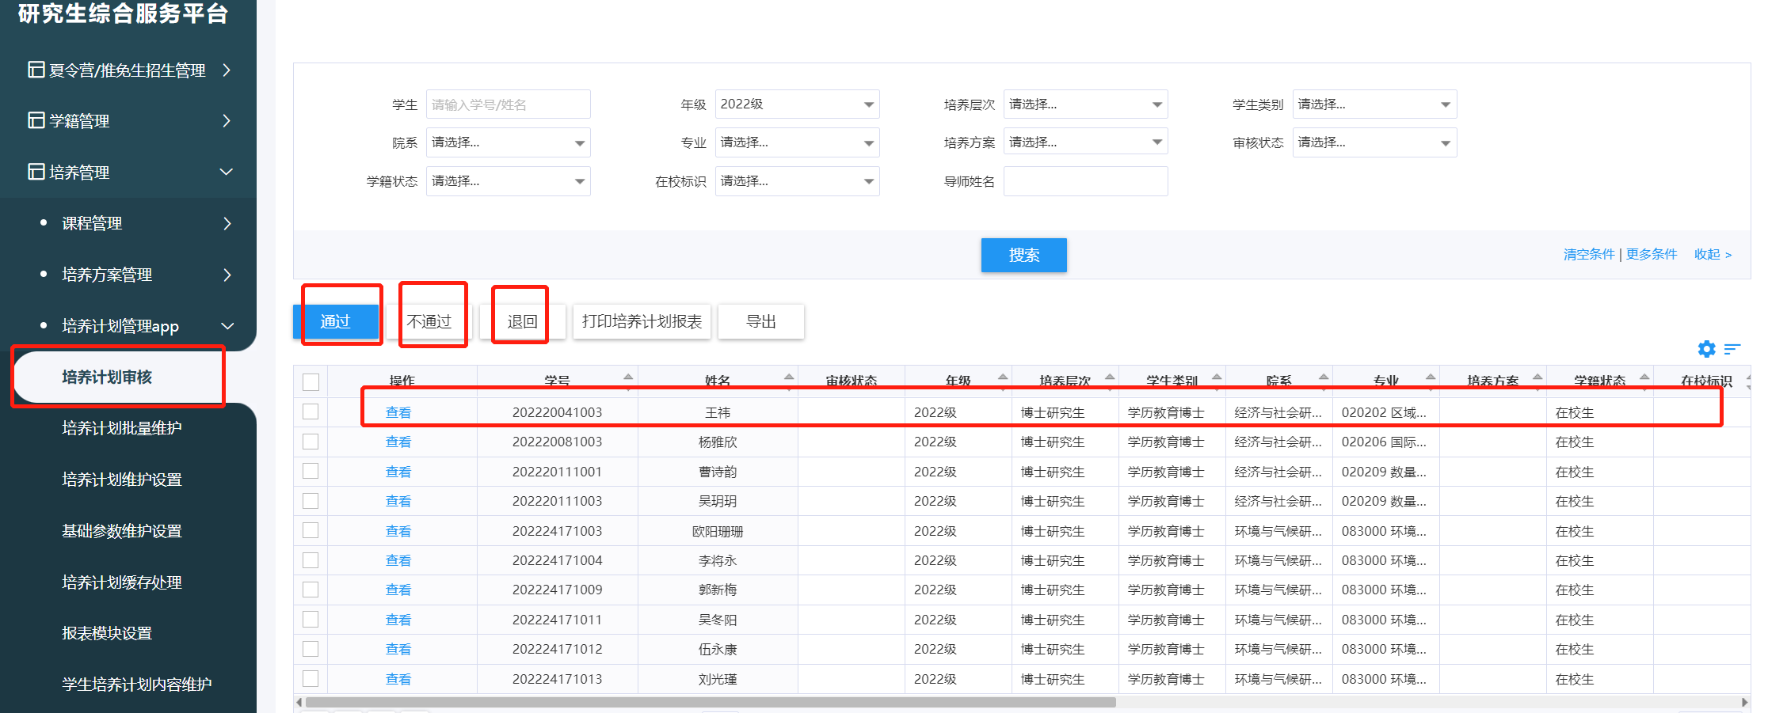

此界面进行学生培养计划审核

3.1【通过】：勾选学生数据，点击【通过】按钮进行培养计划审核

3.2【不通过】：勾选学生数据，点击【通过】按钮进行培养计划审核

3.3【退回】：勾选学生数据，点击【通过】按钮进行培养计划退回

3.4【查看培养计划】：点击【查看】按钮进行学生培养计划信息查看
功能描述：查看学生填写的培养计划
